**Adatbázisrendszerek**

Féléves feladatkiírás

2025. 05. 13.

**Készítette:**

Jakab Tibor Bsc

Szak: Programtervező Informatikus

QMHKMU

**Sárospatak, 2025**

1. **Feladat**

**1a) ER modell**

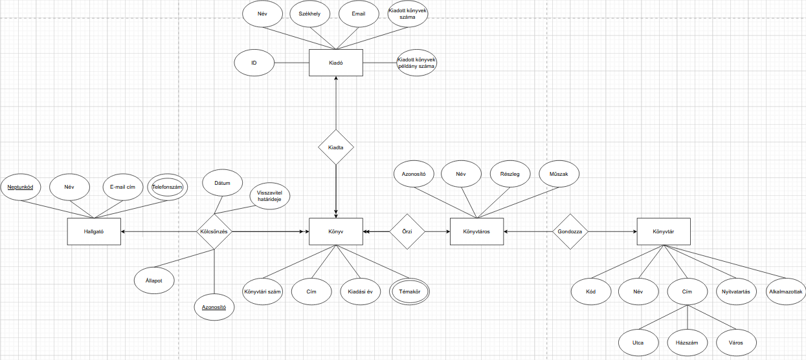

**1b) Relációs modell**

**A képen szöveg, diagram, képernyőkép, szám látható

Előfordulhat, hogy a mesterséges intelligencia által létrehozott tartalom helytelen.**

**1c) Relációs séma**

Hallgato: (NeptunKod PK NN, Nev, EmailCim, Telefonszam)

Konyv: (KonyvtariSzam PK NN, Cim, KiadasEve, Temakor, KiadoID FK)

Konyvtar: (Kod PK NN, Nev, Utca, Hazszam, Varos, Nyitvatartas, AlkalmazottakSzama)

Konyvtaros: (Azonosito PK NN, Nev, Reszleg, Muszakido(orak))

Kiado: (ID PK NN, Nev, Szekhely, Email, KonyvekSzama)

Kolcsonzes(Azonosito PK NN, NeptunKod FK, KonyvtariSzam FK, Datum, VisszavitelHatarideje, Allapot)

Konyvtaros_Konyvtar(KonyvtarosID FK NN, KonyvtarID FK)

Konyvtaros_Konyv(KonyvtarosID FK NN, KonyvID FK NN)

**2c) Lekérések(6 egyszerű, 4 összetett), Relációs Algebra példák**

**Egyszerű lekérdezések:**

**1. Listázd ki az összes hallgató nevét ábécésorrendben**

**SQL:** SELECT Nev FROM Hallgato ORDER BY Nev;

**Relációs algebra:** π_Nev(Hallgato)

**2. Listázd ki azokat a könyveket, amelyek 2020 után jelentek meg**

**SQL:** SELECT * FROM Konyv WHERE KiadasEve > 2020;

**Relációs algebra:** σ_KiadasEve > 2020 (Konyv)

**3. Listázd ki az összes könyv címét és megjelenési évét!**

**SQL:** SELECT Cim, KiadasEve FROM Konyv;

**Relációs algebra:** π_Cim, KiadasEve (Konyv)

**4. Melyik könyvtárban dolgozik a könyvtáros "Kovács Anna"?**

**SQL:** SELECT K.Nev AS Konyvtar

FROM Konyvtar K

JOIN Konyvtaros_Konyvtar KK ON K.KonyvtarID = KK.KonyvtarID

WHERE KK.KonyvtarosID = 201;

**Relációs algebra:** π_Nev (σ_KonyvtarosID=201 (Konyvtar ⨝ Konyvtar.Kod = Konyvtaros_Konyvtar.KonyvtarID Konyvtaros_Konyvtar))

**5. Listázd ki azokat a könyveket, amik 2020 után jelentek meg.**

**SQL:** SELECT Cim, KiadasEve FROM Konyv

WHERE KiadasEve > 2020;

**Relációs algebra:** π_Cim, KiadasEve (σ_KiadasEve > 2020 (Konyv))

**Összetett lekérdezések**

1. **Minden hallgató neve és az általa kölcsönzött könyv címe**

**SQL**: SELECT H.Nev, K.Cim  
FROM Kolcsonzes Ko  
JOIN Hallgato H ON Ko.HallgatoAzonosito = H.HallgatoAzonosito  
JOIN Konyv K ON Ko.KonyvID = K.KonyvID;

**Relációs algebra:** π_H.Nev, K.Cim ((Hallgato ⨝ HallgatoAzonosito = HallgatoAzonosito Kolcsonzes) ⨝ Kolcsonzes.KonyvID = Konyv.KonyvID Konyv)

1. **Könyvek címe és kiadó neve, amiket Kiss Péter kölcsönzött**

**SQL**: SELECT K.Cim, Kiado.Nev FROM Kolcsonzes Ko JOIN Konyv K ON Ko.KonyvID = K.KonyvID JOIN Kiado ON K.KiadoID = Kiado.KiadoID JOIN Hallgato H ON Ko.HallgatoAzonosito = H.HallgatoAzonosito WHERE H.Nev = 'Kiss Péter';

**Relációs algebra:** π_K.Cim, Kiado.Nev (  
 σ_H.Nev = 'Kiss Péter' ((((Hallgato ⨝ HallgatoAzonosito = HallgatoAzonosito Kolcsonzes)

⨝ Konyv.KonyvID = Kolcsonzes.KonyvID Konyv) ⨝ Konyv.KiadoID = Kiado.KiadoID Kiado)))

1. **Minden hallgató neve és hogy hányszor kölcsönzött**

**SQL**: SELECT H.Nev, COUNT(*)  
FROM Kolcsonzes Ko  
JOIN Hallgato H ON Ko.HallgatoAzonosito = H.HallgatoAzonosito  
GROUP BY H.Nev;

**Relációs algebra**: γ_Nev, COUNT(*) KolcsonzesekSzama (Hallgato ⨝ HallgatoAzonosito = HallgatoAzonosito Kolcsonzes)

1. **Listázd ki azoknak a könyveknek a címét, amelyeket 'jó állapotban' kölcsönöztek**

**SQL**: SELECT K.Cim  
FROM Kolcsonzes Ko  
JOIN Konyv K ON Ko.KonyvID = K.KonyvID  
WHERE Ko.Allapot = 'jó állapotban';

**Relációs algebra**:

π_K.Cim ( σ_Allapot = 'jó állapotban' ( Kolcsonzes ⨝ Kolcsonzes.KonyvID = Konyv.KonyvID Konyv))